- Principais Transações/Tabelas utilizadas nos processos NIMBI X SAP

ZMM0280 - Integração NIMBI X SAP (Programa que é escalonado em ECP de 3 em 3 horas para gerar a integração NIMBI X SAP, transformando o Pedido NIMBI em Requisição de Compras). Sendo possível execução manual caso falhe a integração por algum motivo.
Programa da transação ZMM0280: ZRMM_NIMBI_V2_JOB
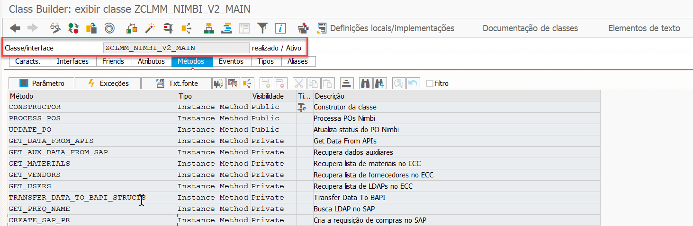

ME53N, ME23N, ME01, ME12, ME13, MM42, MM43, XK03, MK03, SE16N, SE24
YWFI001 - Web Framework :: Service Log -> LOGS APIs (Obs.: filtrar as APIs apenas do NIMBI, aba: Dados Técnicos *NIMBI*)

Links PORTAL NIMBI:
NIMBI PRD: https://ss001.nimbi.com.br/login/
NIMBI QAS: https://ss01-qa.nimbi.net.br/Login/

Links Service NOW:
https://lmb.service-now.com/sp?id=requests (PRD)
https://lmbhml.service-now.com/sp (QAS)

Tabelas:
ZTMMD_NIMBI_LOG - Tabela de LOG referente a integração NIMBI X SAP

- APIs/Interfaces Utilizadas na Integração NIMBI X SAP

NIMBI_GET_PO_IDS Interface Code: MM.0045.V1 (Busca Pedido gerados do dia (utilizada no JOB que gera Requisição de Compras - Integração)

NIMBI_GET_PO_HEADER Interface Code: MM.0046.V1 (Busca dados do cabeçalho do Pedido NIMBI)

NIMBI_GET_PO_HEADER_ATTRIBUTES Interface Code: MM.0047.V1 (Busca dados do cabeçalho do Pedido NIMBI (contrato)

NIMBI_GET_PO_ORDERITEM Interface Code: MM.0049.V1 (Busca dados do Item (descrições etc)
NIMBI_GET_PO_ITEMS_BY_ID Interface Code: MM.0048.V1 (Busca dados do Item (quantidade, preço etc)
NIMBI_GET_PO_ORDERITEM_ATTRS Interface Code: MM.0050.V1 (Busca dados do Item (ID do item)
NIMBI_GET_PO_ORDERITEM_COST Interface Code: MM.0051.V1 Busca dados do Item atributos (Centro de Custo, conta razão)
NIMBI_GET_SKU Interface Code: MM.0021.V1 Busca dados do Item (Informações do material)
NIMBI_PUT_STATUS Interface Code: MM.0015.V1 Altera o status do Pedido NIMBI
NIMBI_PUT_CODEERP Interface Code: MM.0017.V1 Insere o nº do Pedido de Compras SAP no Pedido NIMBI (Campo CODE ERP)
NIMBI_POST_COMENTARIO Interface Code: MM.0077.V1 (Posta comentários no Pedido do NIMBI)

NOTA: Na planilha abaixo dados técnicos das APIs, como: Interface Code, Classe, Método exemplos de JSON referente as interfaces/APi.

- Principais problemas solicitados pela área de Compras de Indiretos:

- Problema na integração NIMBI/SAP para criar Requisição de Compras

Com o número do Pedido NIMBI é possível verificar na tabela de LOG: ZTMMD_NIMBI_LOG de integração se aconteceu erro ou sucesso, sendo:
- 0 Não Processado.
- 1 Requisição criada.
- 4 Erro.
Exemplo de Pedidos NIMBI com erro na integração: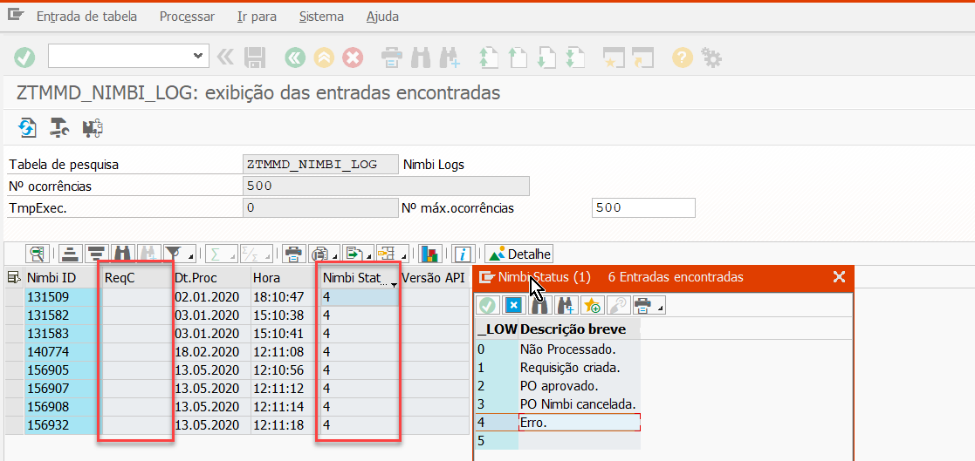

Portal NIMBI: Os pedidos NIMBI que acontecem erro na integração mantem o status “Devolvido” no NIMBI, exemplo:
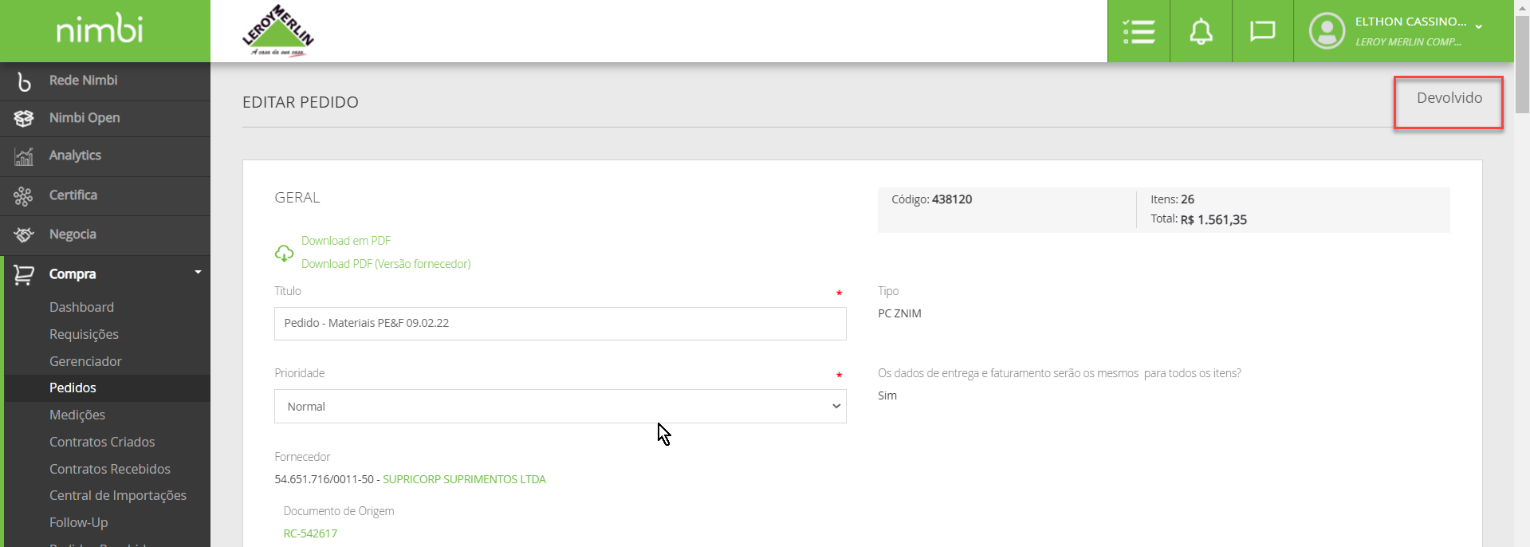
Após acontecer algum erro na integração é retornado à informação para o NIMBI, exemplo:
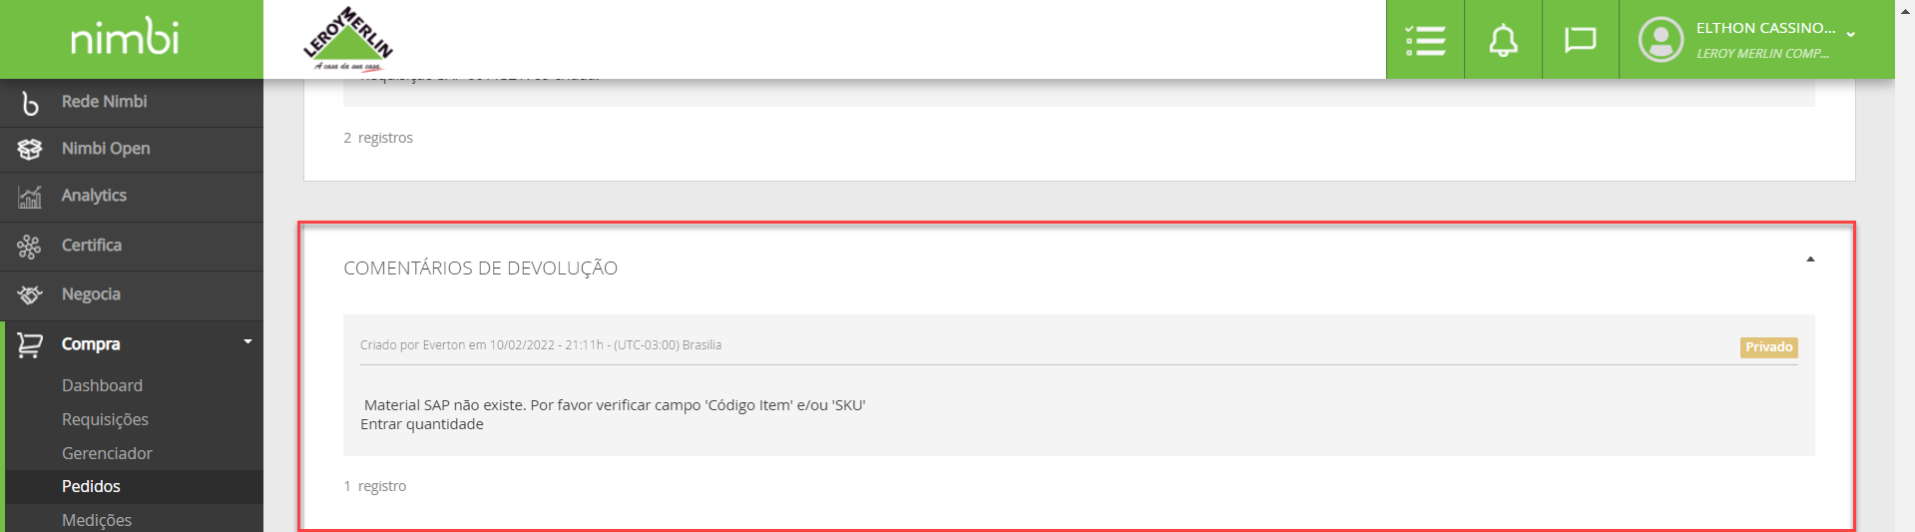
Este erro pode acontecer por vários motivos, sendo a falha em alguma APi, com isto a falta de algum dado relevante para criação da Requisição de Compras e a BAPI não consegue concluir ocasionando erro na execução.
A mensagem do NIMBI é o retorno de erro da BAPI: CREATE_SAP

Reprocessando o Pedido NIMBI que falhou a integração manualmente através da transação ZMM0280:
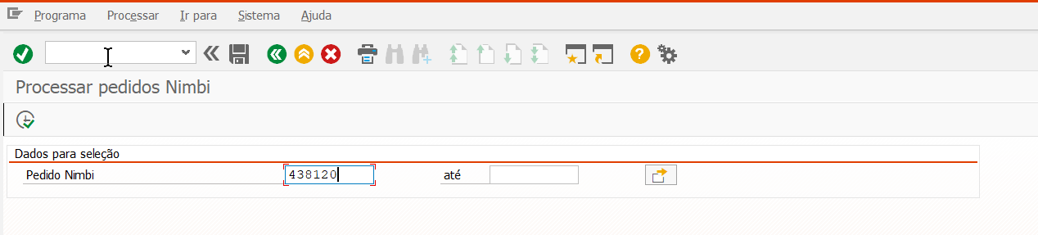
Após Execução, verificar na tabela de LOG se a Requisição de Compras foi gerada:
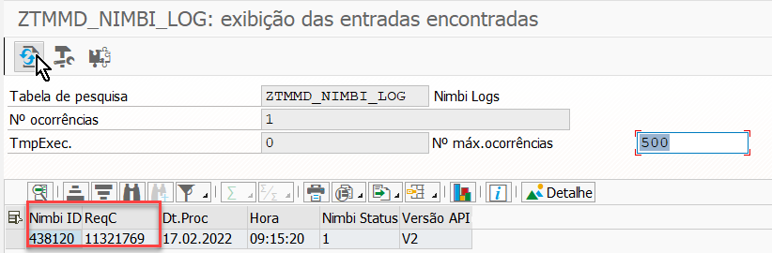

ME53N: Requisição de Compras tipo ZNIM (Específicas dos Processos NIMBI):
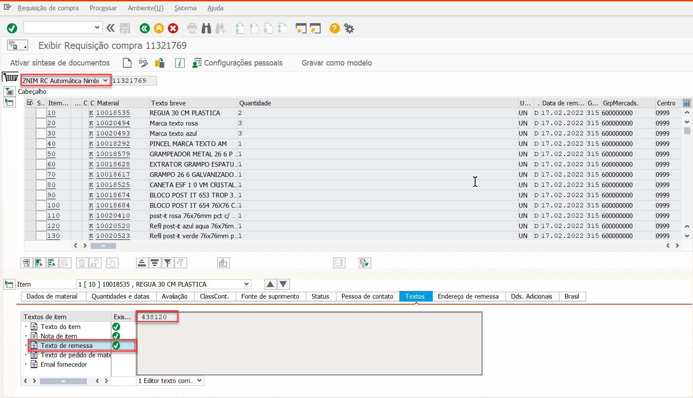
Obs.: No item na aba de Textos Texto de remessa: Encontra-se o número do Pedido do NIMBI

Consultas no monitor de interfaces/APIs, transação: YWFI001
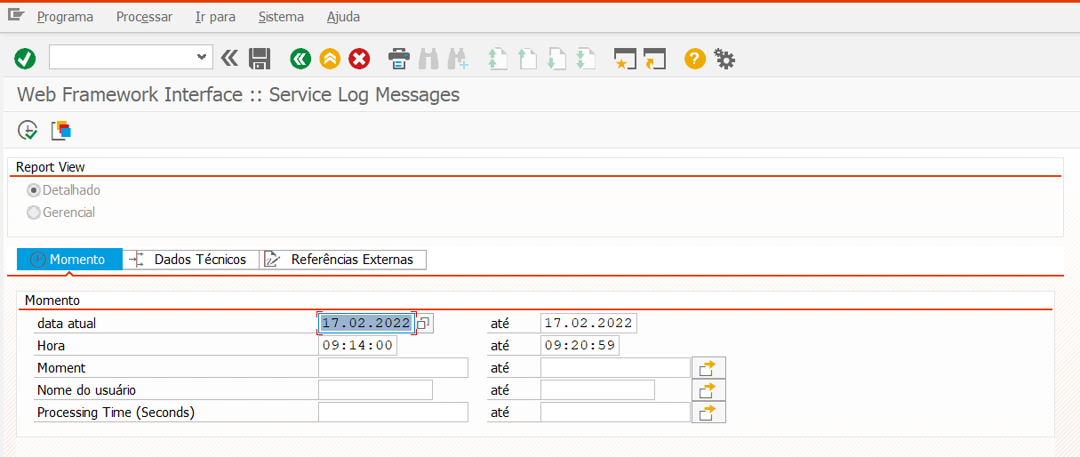
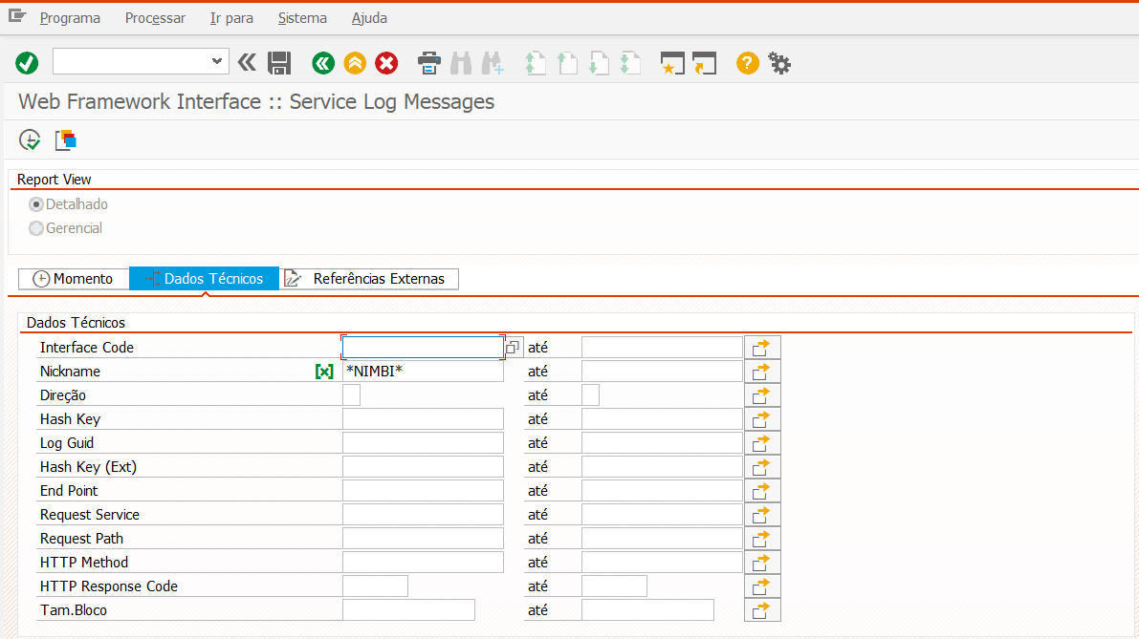
Exemplo das interfaces/APIs que foram executadas para o Pedido: 438120 (reprocessado manualmente)
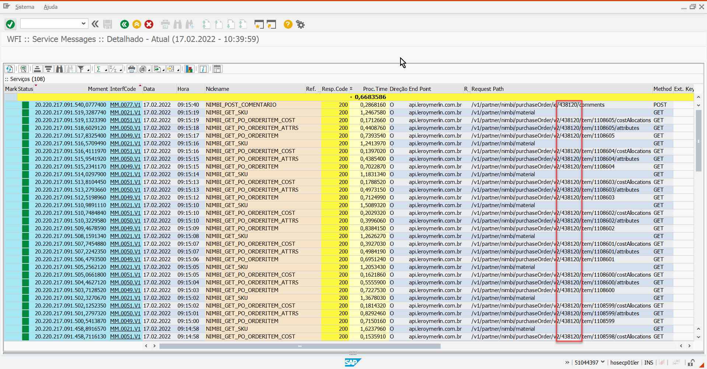

- Alteração de Status do Pedido NIMBI:

Acessar a transação SE24 para execução da API de forma manual:
Tipo de Objeto: ZCLMM_NIMBI_PUT_STATUS (Esta APi altera o status do Pedido no NIMBI)

Ex: Troca de Status para Cancelado: Cancelamento de Pedido NIMBI: Solicita o cancelamento do pedido (erro pedido ou usuário solicita o cancelamento):
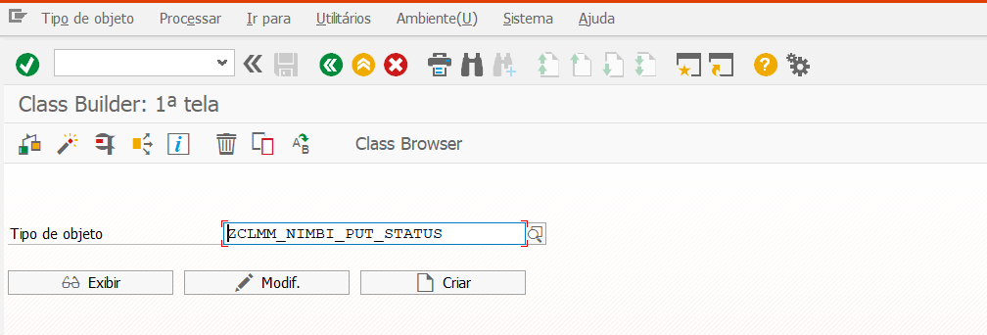

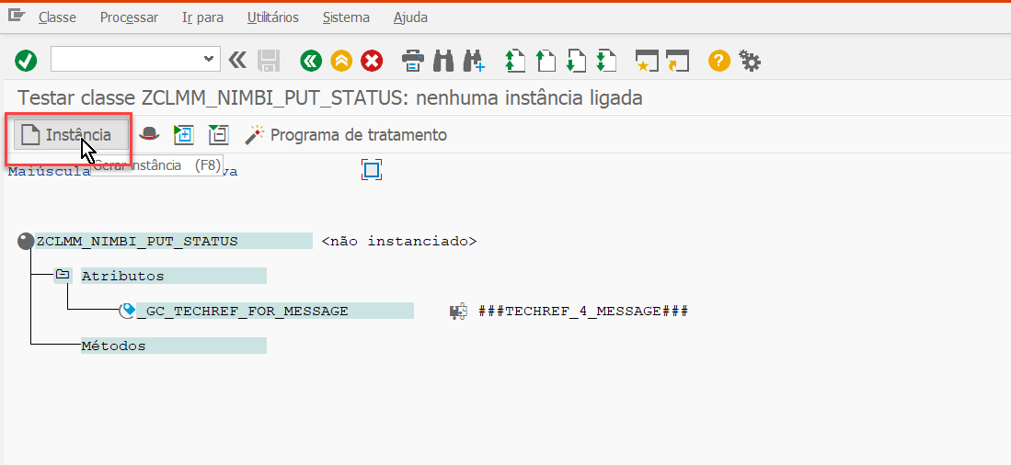

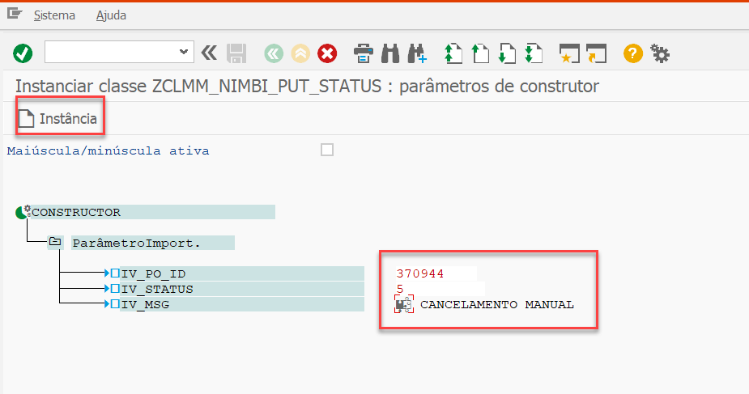
Obs.: O que for inserido na MSG será imputado nos comentários do pedido NIMBI.
Para troca de status, cada valor no campo IV_STATUS significa um status do Pedido no NIMBI:

1 DRAFT (EM COMPOSIÇÃO)
2 PENDENTE DE ACEITE - fornecedor
3 APROVADO AGUARDANDO ACEITE
4 DEVOLVIDO
5 CANCELADO
6 RETORNADO ACEITO
7 DEVOLVIDO FORNCEDOR
8 AGUARDANDO ERP
9 ALTERADO AGUARANDO ACEITAR

Após a execução da APi de troca de status é possível verificar através da transação de LOGS: YWFI001 se a interface foi executada com sucesso ou erro, e também verificar direto no NIMBI acessando o Pedido e checando se o status foi modificado, exemplo:
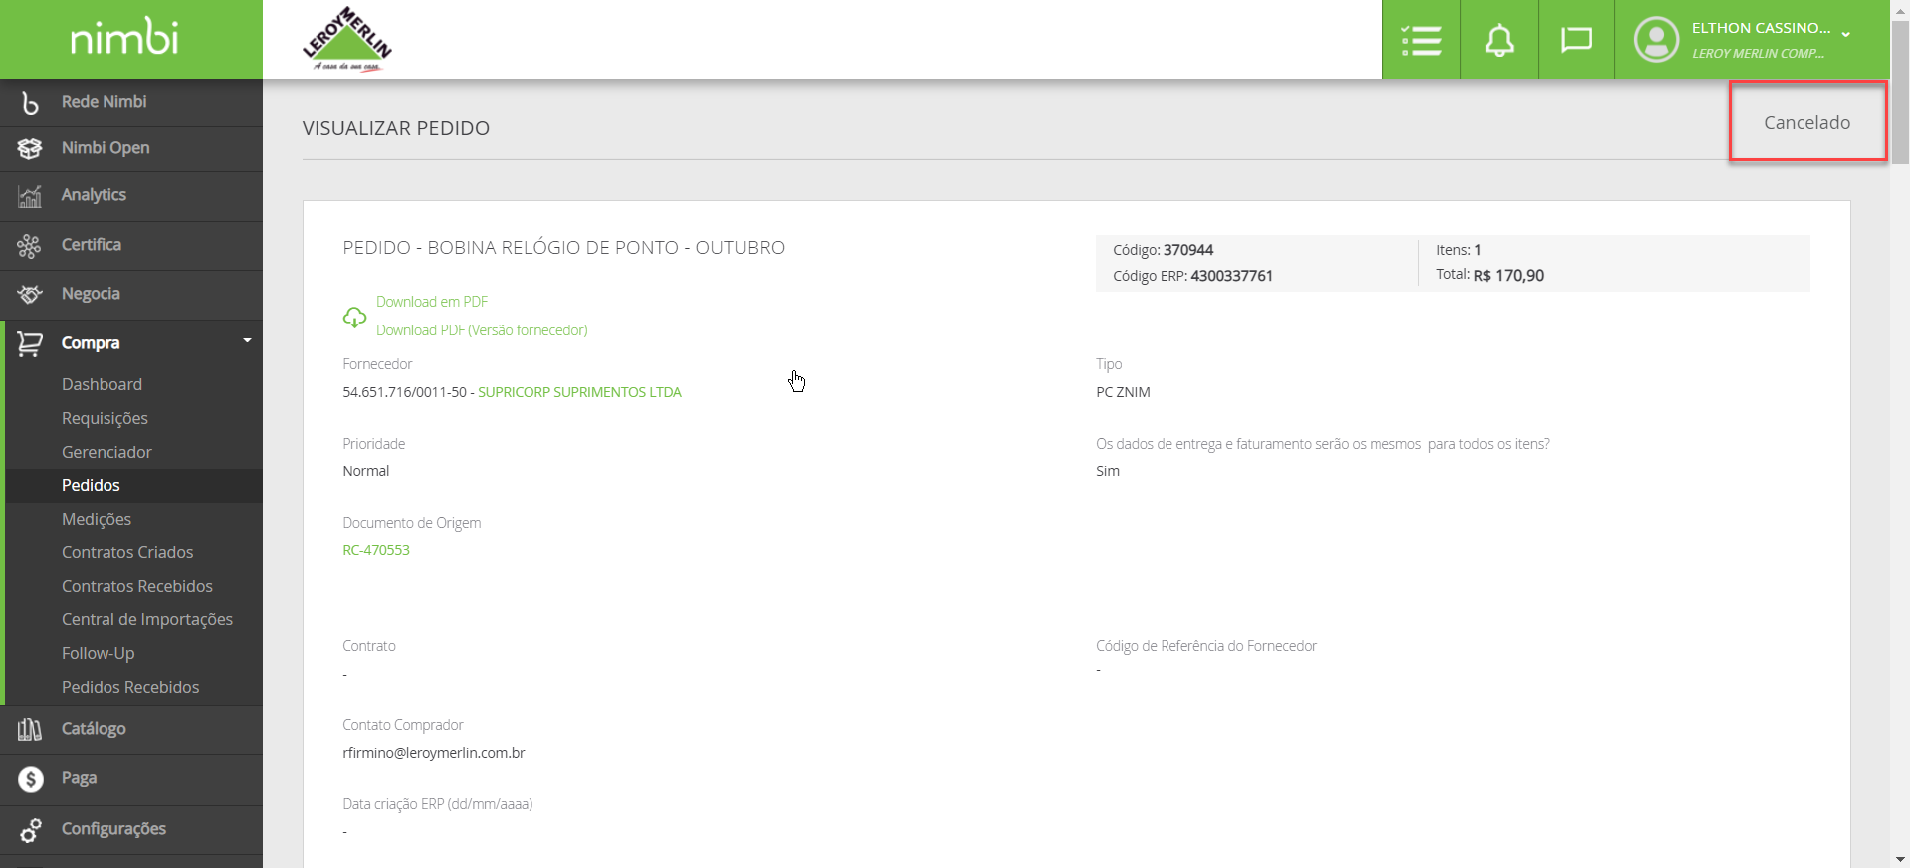
Nos comentários é inserido o que foi imputado na execução na da APi através da SE24 campo MSG:
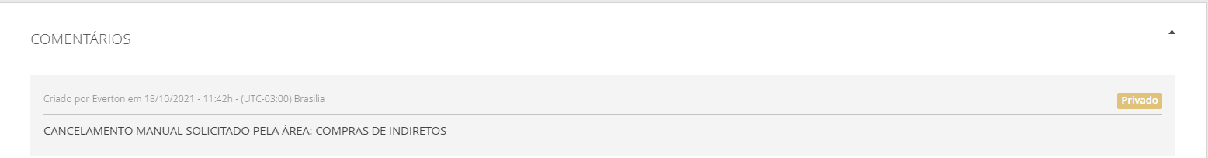
Obs.: Durante o processo NIMBI do Pedido até a aprovação do fornecedor, o Pedido NIMBI sofre diversas alterações de status através da API, caso alguma desta API falhe, é necessário a execução manual, conforme descrito os passos acima.
Ex: Troca de Status De: Devolvido Para: Aguardando ERP
Pedido: 438120
SE24:
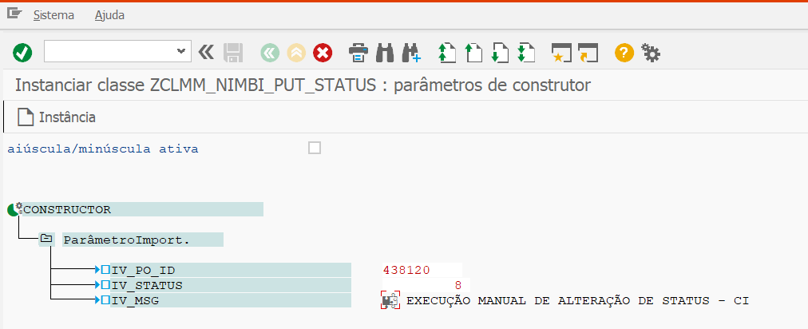
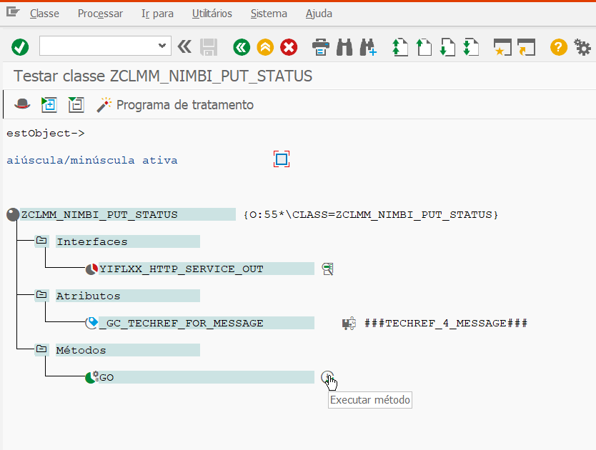
Conferindo execução da Interface/API através da transação: YWFI001
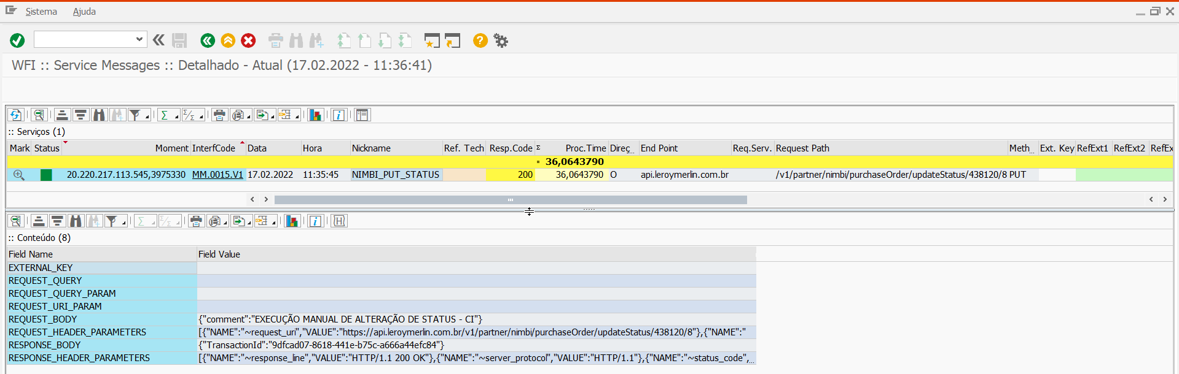
Conferindo direto no Pedido NIMBI a alteração de status e MSG imputada:
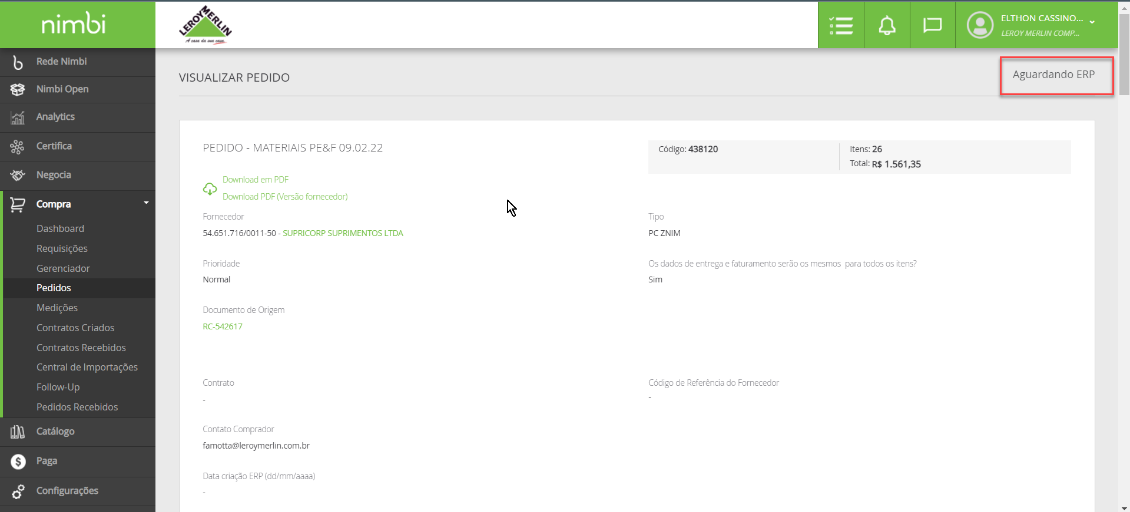
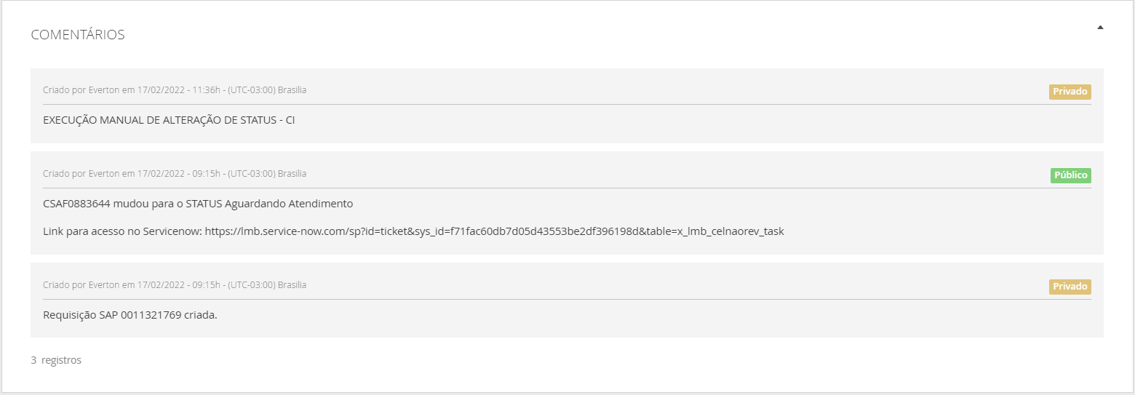

- LOF não cadastrada no pedido SAP: Solicita o cadastramento da LOF
Na criação do Pedido de Compras SAP (ME21N) caso o material solicitado tenha lag de LOG obrigatório no mestre do material, será necessário gerar a LOF para seguir com a criação do Pedido.
Para isto acessar a transação: ME01 e efetuar o cadastro, exemplo:
ME01:
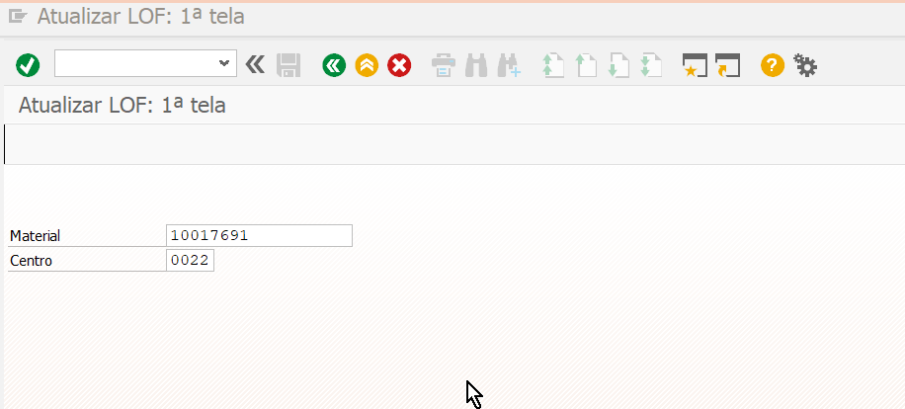
Atribuindo:
Validade Fornecedor Organização de Compras
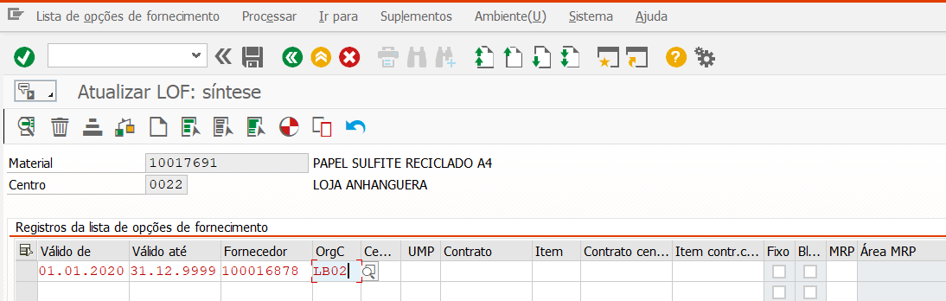

- Problema no Reg. info: Solicitação de atualização de data

Às vezes é necessário executar algum tipo de atualização no registro info, exemplo data:
Acessar transação: ME12
